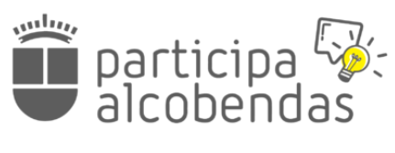
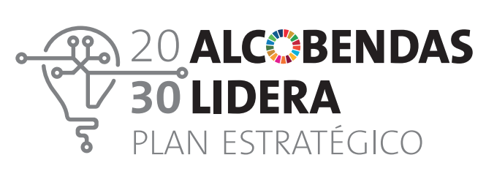

¡PRESENTA TUS PROPUESTAS Y PROYECTOS AL PLAN ESTRATÉGICO ALCOBENDAS LIDERA 2030!

NOMBRE Y APELLIDOS:
ENTIDAD O EMPRESA:
TELÉFONO:
CORREO ELECTRÓNICO:
ÁREA MUNICIPAL o DISTRITO (Marque con una X el Distrito al que pertenece):

Distrito Centro
Distrito Norte
Distrito Urbanizaciones
Distrito Empresarial
Otro Municipio
Área Municipal (Por favor, especificar):
Ver nota de Protección de Datos en la siguiente página: (*)

El Ayuntamiento ha puesto en marcha el Plan Estratégico Alcobendas Lidera 2030 a partir de un diagnóstico sobre la ciudad –documento disponible en la web municipal- y ha iniciado un proceso de participación abierto a la ciudadanía, entidades y grupos interesados en nuestra ciudad. Con el objeto de conocer y posteriormente valorar las propuestas y proyectos presentados, le rogamos cumplimente los siguientes apartados:

- Nombre del proyecto o propuesta (Rellene una ficha por cada uno de los proyectos o propuestas que vaya a presentar):

- Ámbito de trabajo o laboratorio en el que considera que se inscribe su proyecto o propuesta (Marque con una X el ámbito o ámbitos a cuyo desarrollo contribuye su propuesta):

Ámbito Económico y Empleo
Generación de empleo. Desarrollo de empresas, comercios y negocios. Iniciativas emprendedoras. Desarrollo económico sostenible e innovación tecnológica
Ámbito Entorno urbano y natural
Movilidad sostenible. Acceso a la vivienda. Energías. Nuevas tecnologías para servicios urbanos más eficientes. Proyectos Smart
Ámbito Social y Sanitario
Mejora de la cohesión social. Prevención de la exclusión social en todas sus vertientes: Condiciones de vida, empleo, educación, salud, dependencia, cultura y deporte. Apoyo a los grupos más desfavorecidos y con menos recursos

- Breve descripción del/los objetivo/s del proyecto o propuesta:

p

- Alianzas establecidas (Qué organizaciones forman parte del proyecto o propuesta):

p

- ¿Existe un documento donde se desarrolla más ampliamente este proyecto o propuesta?

Sí
No

En caso de que exista dicho documento, por favor, dinos cuántos anexos se incluyen con esta ficha: (Por favor, adjunta los anexos en el e-mail en el que mandes esta ficha)

- Otras observaciones (Presupuesto estimado, instituciones u organizaciones implicadas…)

p

(*)
INFORMACIÓN SOBRE PROTECCIÓN DE DATOS (REGLAMENTO EUROPEO 2016/679 de 27 abril de 2016)
Responsable: | CONCEJALÍA DE PARTICIPACIÓN CIUDADANA
Finalidad: | Dinamización de procesos de participación ciudadana.
Legitimación: | Cumplimiento de una obligación legal del responsable de tratamiento.
Destinatarios: | No se cederán datos a terceros, salvo obligación legal.
Derechos: | De acceso, rectificación, supresión, así como otros derechos, según se explica en la información adicional.
Información adicional: | Puede consultar el apartado “Aquí Protegemos tus Datos” de la web municipal www.alcobendas.org.

- Le recordamos que este mismo formulario podrá descargarlo o cumplimentarlo directamente en la web http://www.alcobendas.org. Podrá añadir a esta ficha cuanta información considere conveniente, tanto en papel como en formato electrónico.
- Para cualquier consulta puede dirigirse a la siguiente dirección, teléfono o e-mail:
Ayuntamiento de Alcobendas – Departamento de Planificación y Evaluación
Plaza Mayor, 1
28100 Alcobendas (Madrid)
Teléfono: 916597600 ext. 2233
Email: direccionplanificacion@aytoalcobendas.org

¡Muchas gracias por su aportación!

